Министерство образования и науки Республики Тыва
Государственная автономная нетиповая общеобразовательная
организация «Государственный лицей Республики Тыва»

Исследовательская работа:
Пастбищная нагрузка на растительный покров
в окрестностях горы Боом

Выполнила: ученица 10 «Б» класса
Данзурун Айталина Сухэ-Маадыровна
Руководитель: учитель биологии
Самдан Аелита Сергеевна

Кызыл – 2024
Содержание

Введение (актуальность, цели и задачи, материалы и методы) ……………..
Раздел 1. Пастбищная нагрузка и его влияние на растительный покров
Раздел 2. Состояние растительного покрова окрестностей горы Боом
Выводы ……………………………………………...……………………………
Список литературы……………………………...…………………………..…
Приложение ………………………………………..…………………………...

Введение

Изучение разнообразия, продуктивности, динамики степных сообществ, используемых под сельскохозяйственные нужды (пастьба, распашка) является актуальной научной задачей.
Для условий Тувы изменение степных экосистем под влиянием пастбищных нагрузок исследовали А. Д. Самбуу (2015), А. А. Тилянова и А.Д. Самбуу (2016).
Млекопитающие-фитофаги, которыми являются домашний скот (овцы, козы, коровы и др.) играют важную роль в динамике и функционировании экосистем, которая во многом определяется их трофической активностью. Помимо прямого изъятия первичной продукции, они оказывают очень большое косвенное влияние на общий природный комплекс среды обитания. Для этих экосистем характерно преобладание травянистой растительности, и уровень трофического влияния на нее всегда находится на достаточно высоком уровне. Эти и другие вопросы, касающиеся изучения вышеуказанных проблем изучали О.И. Морозова (1972), Н.Т. Нечаева (1980), Б.Д. Абатуров (1984).
Когда речь идет о выпасе домашних животных, естественные механизмы регуляции численности на них не действуют. Искусственно поддерживаемая человеком численность домашних животных способна использовать ресурсы среды настолько сильно, что может приводить к значительным перестройкам в растительном сообществе, изменяя весь его внешний облик; к смене коренных видов сообщества сорными, мало- и непоедаемыми видами растений. При этом изменения в растительном покрове могут быть настолько глубоки, что иногда такие сообщества практически становятся непригодными для хозяйственного использования и не подлежат восстановлению.
Учитывая сложившуюся ситуацию, вызванную бессистемным и нерегулируемым выпасом скота, которое наблюдается в последние десятилетия, эта проблема является одной из самых актуальных на сегодняшний день. С исторических времен Тыва развивалась как животноводческий регион. Животноводство занимает важное место в сельском хозяйстве республики, что определяется структурой сельскохозяйственных угодий.
Цель работы:
В соответствии с целью работы были поставлены следующие задачи:
1. Проведение геоботанических описаний на пробных участках;
2. Выявление видового разнообразия растительного покрова и проведение таксономического и экологического анализа.
3. Установлении степени дигрессии степных угодий под влиянием пастьбы.
Материалом для работы послужили результаты изучения растительного покрова окрестностей горы Боом, подвергаемых периодической пастьбе домашним скотом близлежащих частных животноводческих хозяйств. Наблюдения проводилось с 15-го июля по 30-е августа 2024 года. Материалы собирались на 5 пробных участках, на которых производились описания растительных сообществ, при этом учитывались общий видовой состав, общее проективное покрытие, обилие каждого вида. Изменения степных растительных сообществ при пастбищной нагрузке оценивали по У. Б. Юнусбаеву (2001) (табл. 1).
Таблица 1.
Изменение степных растительных сообществ при пастбищной дигрессии
Показатель | Стадии пастбищной дигрессии
Показатель | I | II | III | IV
Видовое богатство, число видов на 100 м² | 60-90 | 40-60 | 20-40 | 8-20
Доля естественных видов в травостое, в % | 55-70 | 50-65 | 25-55 | 8-36
Доля сорных видов в травостое, в % | 15-19 | 17-25 | 25-60 | 60-90

Раздел 1. Пастбищная нагрузка и его влияние на растительный покров

Пастбищная нагрузка вызывается чрезмерным выпасом скота на кормовых угодьях, при этом происходят их нарушение различной интенсивности.
Нарушение пастбищ — это ухудшение состава и структуры растительности под воздействием интенсивного выпаса. Этот вид нарушения широко распространен во всем мире и является одной из наиболее распространенных форм антропогенного изменения пастбищных экосистем. Отмечено, что при интенсивном выпасе может происходить не только деградация пастбищ, но и разрушение (эрозия) почв, а также процессы опустынивания (Миркин и Наумова, 2014; Ахмадуллин и Егорова, 2021).
Кратковременный перевыпас приводит к снижению продуктивности и кормовой ценности пастбищ, при этом состав флоры остается неизменным. При высокоинтенсивном, длительном, круглогодичном выпасе происходят сукцессионные сдвиги в луговых растительных сообществах (Горчаковский, 1999). Изменения растительного покрова при перевыпасе происходят постепенно, и наблюдается определенная стадия отклонения от исходного состояния пастбища, называемая стадией регрессии пастбища.
Для степей Сибири А.А. Горшкова с соавторами (1977) предлагают выделять четыре стадии пастбищной дигрессии.
Первая стадия — естественное состояние степного сообщества при слабом выпасе. Травостой хорошо развит, характеризуется высоким проективным покрытием и высокой урожайностью. Преобладают ценные кормовые растения.
Вторая стадия — начальная стадия угнетения травостоя при умеренном и постоянном выпасе. Травостой не претерпевает заметных изменений, представлен преимущественно многовидовыми коренными сообществами с высоким проективным покрытием и высокой урожайностью.
Третья стадия — угнетение травостоя при постоянном выпасе. Сообщество претерпевает существенные изменения, резко возрастает обилие плохо поедаемых, непоедаемых и ядовитых видов. Снижается проективное покрытие и урожайность.
Четвертая стадия — формирование сбоя при постоянном интенсивном выпасе. Коренная растительность уничтожена, травостой сильно изрежен, нередко встречаются оголенные участки, в травостое преобладают растения, устойчивые к выпасу, но не представляющие кормовой ценности.
Травоядные позвоночные и беспозвоночные животные ежегодно потребляют 2,5 миллиарда тонн травяной растительности. В то же время луговая растительность быстро восстанавливается за счет интенсивного роста, не погибая над землей и имея большое количество подземных органов. Ни один другой биом не испытывает подобных нагрузок (Титлянова и др., 1996; Мордкович и др., 1997). По мере сокращения пастбищ снижается видовое богатство, масса растений, проективное покрытие и высота травостоя, повышается уровень синантропизации сообществ (Абрамова, Юнусбаев, 2001). Видовое богатство снижается в ряду лошадь-бык-овца-овца.
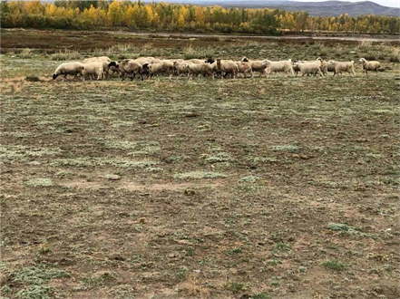
Рис. 1. Стадо овец в сильно деградированной холоднополынной степи

Наиболее разрушительным по интенсивности воздействия является выпас овец (рис. 1). Смягчающим видом воздействия являются лошади. Крупный рогатый скот занимает центральное место среди этих двух типов, где он зависит от численности (Работнов, 1983; Морозова, 1985; Уразаев и др., 2000). Овцы с тонким телом оказывают большее воздействие, а создание больших стад приводит к деградации и снижению разнообразия растительности (Чибилев, 1998; Миркин и др., 1998; Хазиахметов, 2000).
Пастбищный скот избегает жестких и колючих трав и поедает наиболее сочные травы, которые стали преобладать (Смелов, 1966; Ларин и др., 1990; и др.). Поскольку растительность наиболее подходит для выпаса лошадей, лошади могут питаться большим разнообразием трав, и пастбища можно использовать более рационально (Практическое руководство,1987). Поведение лошадей на пастбищах и способ их выпаса оказывают незначительное влияние на рост и развитие травянистой растительности, способствуя равномерному выпасу на больших площадях (Чибилев, 1998; Харисов, 1998). Совместный выпас разных видов скота способствует более равномерному распределению, чем при выпасе только одного вида скота. Рассеивание нагрузки происходит за счет различий в силе давления и высоте борозды, что распределяет нагрузку на большее количество видов (Вуазен,1959; Larin,1963). При изучении влияния выпаса следует учитывать виды животных, их поведенческие характеристики, а также характер и продолжительность выпаса на пастбище. Количество животных в пасущемся стаде также является важным фактором.
Раздел 2. Состояние растительного покрова окрестностей горы Боом

Гора Боом расположена на левом борту долины р. Улуг-Хем, в 28 км к западу от города Кызыл. В окрестностях горы, у его подножия, на прирусловой террасе располагаются три частные животноводческие хозяйства, которые содержат крупный и мелкий рогатый скот.
В целом растительность представляет собой степные сообщества разных вариантов — ковыльные, карагановые, полынные и др.
1 пробная площадка (рис. 2, табл. 2)
Название сообщества — марево-вильчатолапчатково-курчавковая степь
Общее проективное покрытие — 25%
Количество видов — 21
Представленность семейств — 11.
Экологический состав: мезофиты —16, ксерофиты – 5.
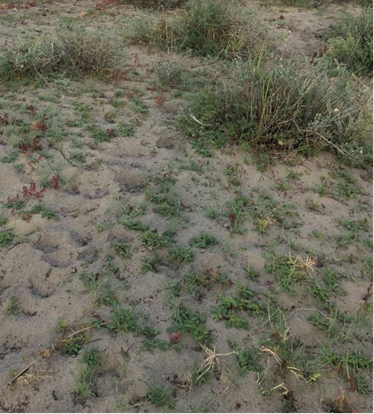
Рис 2. Пробная площадка №1

Таблица 2.
Состав 1 пробной площадки

№п/п | Название видов | Семейство | Экологическая группа
1 | Курчавка кустистая  Atrapháxis frutéscens | Гречишные  Polygonaceae | Ксерофит
2 | Змеевка растопыренная  Cleistogenes squarrosa | Злаковые  Poaceae | Ксерофит
3 | Карагана карликовая  Caragana pygmaea | Бобовые  Fabaceae | Ксерофит
4 | Терескен серый  Krascheninnikovia ceratoides | Амарантовые  Amaranthaceae | Ксерофит
5 | Марь остистая  Dysphania aristata | Амарантовые  Amaranthaceae | Ксерофит
6 | Крапива коноплевая  Urtica cannabina | Крапивные  Urticaceae | Мезофит
7 | Якорцы стелющиеся  Tribulus terrestris | Парнолистниковые  Zygophyllaceae | Ксерофит
8 | Лук ветвистый  Allium ramosum | Луковые  Allaceae | Ксерофит
9 | Полынь холодная  Artemisia frigida | Сложноцветные  Asteraceae | Ксерофит
10 | Полынь болотная  Artemisia palustris | Сложноцветные  Asteraceae | Ксерофит
11 | Полынь серая  Artemisia glauca | Сложноцветные  Asteraceae | Ксерофит
12 | Полынь туполопастная  Artemisia obtusiloba | Сложноцветные  Asteraceae | Ксерофит
13 | Гeтеропаппус алтайский алтайский  Heteropappus altaicus | Сложноцветные  Asteraceae | Ксерофит
14 | Бассия пушистолистная  Grubovia dasyphylla | Амарантовые  Amaranthaceae | Ксерофит
15 | Эфедра односемянная  Ephedra regeliana | Хвойниковые  Ephedraceae | Ксерофит
16 | Щетинник зеленый  Setaria viridis | Злаки  Poaceae | Мезофит
17 | Змееголовник кустарничковый  Dracocephalum fruticulosum Steph | Яснотковые  Labiátae | Ксерофит
18 | Лапчатка вильчатая  Potentilla bifurca | Розоцветные  Rosales | Ксерофит
19 | Одуванчик холмовой  Taráxacum officinále | Сложноцветные  Asteraceae | Мезофит
20 | Полынь эстрагон  Artemisia dracunculus | Сложноцветные  Asteraceae | Ксерофит
21 | Чий блестящий  Achnatherum splendens | Злаковые  Pooideae | Ксерофит

Пробная площадка №2 (рис. 3, табл. 3)
Название сообщества — луково-бесстебельнолапчатково-карагановая степь
Общее проективное покрытие — 15-20%
Количество видов — 11
Представленность семейств — 9.
Экологический состав: мезофиты — 8, ксерофиты – 3.
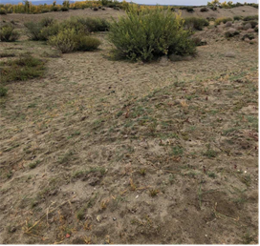
Рис 3. Пробная площадка №2

Таблица 3.
Состав 2 пробной площадки
№п/п | Название видов | Семейство | Экологическая группа
1 | Карагана Бунге  Caragána Bunge | Бобовые  Fabaceae | Мезофит
2 | Змееголовник кустарничковый  Dracocephalum fruticulosum Steph | Яснотковые  Labiátae | Ксерофит
3 | Карагана карликовая  Caragana pygmaea | Бобовые  Fabaceae | Ксерофит
4 | Терескен серый  Krascheninnikovia ceratoides | Амарантовые  Amaranthaceae | Ксерофит
5 | Лапчатка бесстебельная  Potentilla acaulis | Розоцветные  Rosaceae | Ксерофит
6 | Лук неравнолучевой  Allium anisopodium | Луковые  Allaceae | Ксерофит
7 | Лапчатка вильчатая  Potentilla bifurca | Розоцветные  Rosaceae | Ксерофит
8 | Колосняк песчаный  Leymus arenarius | Злаки  Poaceae | Ксерофит
9 | Якорцы стелющиеся  Tribulus terrestris | Парнолистниковые  Zygophyllaceae | Ксерофит
10 | Полынь серая  Artemisia glauca | Сложноцветные  Asteraceae | Ксерофит
11 | Лук решётчатый  Allium clathratum | Луковые  Allaceae | Ксерофит

Пробная площадка №3 (рис. 4, табл. 4)
Название сообщества — мятликово-терескеново-карагановая степь
Общее проективное покрытие — 30%
Количество видов — 13
Представленность семейств — 9
Экологический состав: мезофиты — 11, ксерофиты –2.
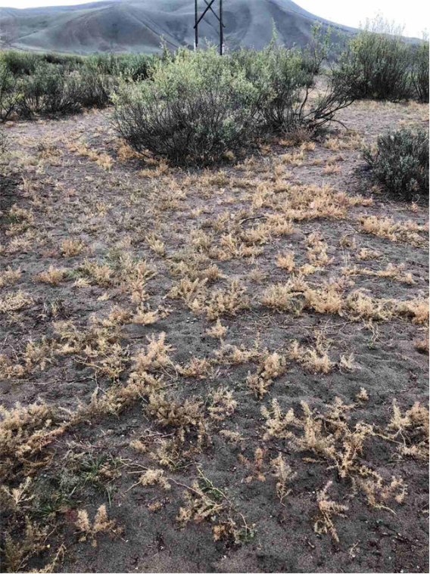
Рис. 4. Пробная площадка №3

Таблица 4.
Состав 3 пробной площадки
№п/п | Название видов | Семейство | Экологическая группа
1 | Карагана Бунге  Caragána Bunge | Бобовые  Fabaceae | Мезофит
2 | Терескен  Krascheninnikovia ceratoides | Маревые  Chenopodiaceae | Ксерофит
3 | Мятлик кистевидный  Poa botryoides | Злаковые  Poaceae | Ксерофит
4 | Лук решётчатый  Allium clathratum | Луковые  Allaceae | Ксерофит
5 | Якорцы стелющиеся  Tribulus terrestris | Парнолистниковые  Zygophyllaceae | Ксерофит
6  С | Одуванчик лекарственный  Taráxacum | Сложноцветные  Asteraceae | Мезофит
7 | Ковыль барханный  Stipa caucasica | Злаковые  Poaceae | Ксерофит
8 | Лук монгольский  Allium mongolicum | Луковые  Allaceae | Ксерофит
9 | Бассия пушистолистная  Grubovia dasyphylla | Амарантовые  Amaranthaceae | Ксерофит
10 | Змееголовник кустарничковый  Dracocephalum fruticulosum Steph | Яснотковые  Labiátae | Ксерофит
11  С | Крапива коноплевая  Urtica cannabina | Крапивные  Urticaceae | Мезофит
12 | Панцерия серебристая  Panzerina lanata | Яснотковые  Labiátae | Ксерофит
13 | Полынь серая  Artemisia glauca | Сложноцветные  Asteraceae | Ксерофит

Пробная площадка №4 (рис. 5, табл. 5)
Название сообщества —ширицево-якорцево-твердоватоосоковая степь
Общее проективное покрытие — 35%
Количество видов — 13
Представленность семейств — 9
Экологический состав: мезофиты —11, ксерофиты – 2 вида.
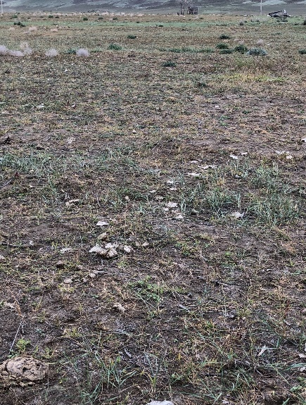
Рис. 5. Пробная площадка №4

Таблица 5.
Состав 4 пробной площадки
№п/п | Название видов | Семейство | Экологическая группа
1 | Осока твердоватая  Carex duriuscula | Осоковые  Cyperaceae | Ксерофит
2 | Ширица запрокинутая  Amaranthus retroflexus | Амарантовые  Amaranthaceae | Мезофит
3 | Якорцы стелющиеся  Tribulus terrestris | Парнолистниковые  Zygophyllaceae | Ксерофит
4 | Лук решётчатый  Allium clathratum | Луковые  Allaceae | Ксерофит
5 | Щетинник зеленый  Setaria viridis | Злаковые  Poaceae | Мезофит
6 | Мятлик кистевидный  Poa botryoides | Злаковые  Poaceae | Ксерофит
7 | Полынь эстрагон  Artemisia dracunculus | Сложноцветные  Asteraceae | Ксерофит
8 | Полынь серая  Artemisia glauca | Сложноцветные  Asteraceae | Ксерофит
9 | Одуванчик лекарственный  Taráxacum officinale | Сложноцветные  Asteraceae | Мезофит
10 | Подорожник средний  Plantágo média | Подорожниковые  Plantaginaceae | Мезофит
11 | Конопля сорная  Cánnabis ruderális | Коноплевые  Cannabaceae | Ксерофит
12 | Полынь холодная  Artemisia frigida | Сложноцветные  Asteraceae | Ксерофит
13 | Пырей ползучий  Elymus repens | Злаковые  Poaceae | Мезофит
14 | Панцерия серебристая  Panzerina lanata | Яснотковые  Labiátae | Ксерофит

Пробная площадка №5 (рис. 6, табл. 6)
Название сообщества — холоднополынная степь
Общее проективное покрытие — 30%
Количество видов — 9
Представленность семейств — 7
Экологический состав: мезофиты —4, ксерофиты – 3 вида
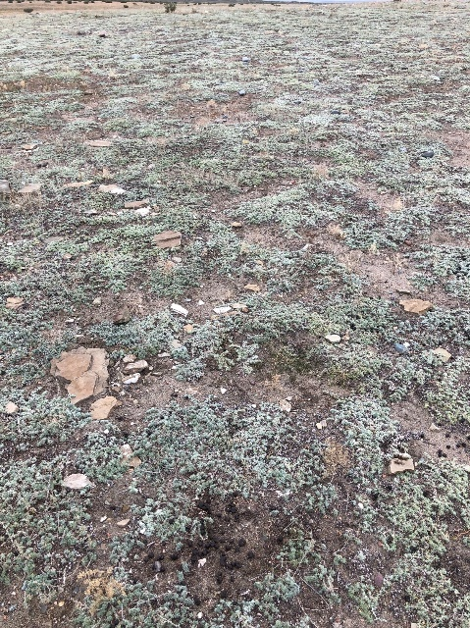
Рис. 6. Пробная площадка №5
Таблица 6.
Состав 5 пробной площадки
№п/п | Название видов | Семейство | Экологическая группа
1 | Полынь холодная  Artemisia frigida | Сложноцветные  Asteraceae | Ксерофит
2 | Бассия пушистолистная  Grubovia dasyphylla | Амарантовые  Amaranthaceae | Ксерофит
3 | Полынь обыкновенная  Artemisia vulgaris | Сложноцветные  Asteraceae | Ксерофит
4 | Лук решётчатый  Allium clathratum | Луковые  Allaceae | Ксерофит
5 | Лапчатка  бесстебельная  Potentilla acaulis | Розоцветные  Rosaceae | Ксерофит
6 | Якорцы стелющиеся  Tribulus terrestris | Парнолистниковые  Zygophyllaceae | Ксерофит
7 | Карагана колючая  Caragana spinosa | Бобовые  Fabaceae | Мезофит
8 | Гетеропаппус алтайский  Heteropappus altaicus | Сложноцветные  Asteraceae | Ксерофит
9 | Ковыль волосатик  Stipa capillata | Злаковые  Poaceae | Ксерофит

Для экологического анализа ценофлоры (флора изученных сообществ) была использована общепринятая классификация экологических групп А. В. Куминовой (1960). Выделение этих экологических групп основано на отношении растений к влаге, температуре и механическому составу почвы. Преобладающей экологической группой оказались ксерофиты, растения засушливых местообитаний с высокой выносливостью – 76% (26 видов), мезофиты составили всего 24% (табл. 7).
Таблица 7
Спектр экологических групп
Экологические группы | Количество видов / %  от общего кол-ва видов
Ксерофиты | 26/76%
Мезофиты | 8/24%

Доминирование ксерофитов доказывает, что они приурочены к степному поясу.
Согласно методике У. Б. Юнусбаева, учитывающая разнообразие видов, участие сорных и аборигенных видов, большинство обследованные степные участки (пробные площадки 2, 3, 4, 5) оказались сильно деградированными на III и IV стадиях (табл. 7). Они имеют низкое число видов, либо в их составе имелись сорные растения. Кроме того, травостой очень изреженный, сбитый. Состояние растительности первой пробной площадки мы отнесли ко II стадии пастбищной дигрессии. По числу видов растений она богаче чем остальные, доля аборигенных (типично степных видов) тоже больше по сравнению с другими.
 | Видовое богатство, число видов на 100 м² | Доля естественных видов в травостое, в % | Доля сорных видов в травостое, в % | Стадии пастбищной дигрессии
1 пробная площадка | 21  III стадия | 17/81%  I стадия | 4/19%  I стадия | II
2 пробная площадка | 11  IV | 100% | - | IV
3 пробная площадка | 13  IV | 11/85% | 2/15%  I | III
4 пробная площадка | 13  IV | 8/61,5%  II | 5/38,5%  III | III
5 пробная площадка | 9  IV | 100% | - | IV

Мы предполагаем, что главная причина пастбищной дигрессии– круглогодичный выпас скота в окрестностях горы Боом. Экологическая стабильность территории и рациональное природопользование нарушены из-за того, что чабанские стоянки не делают кочевок, ротаций.

Выводы

1. Во флоре исследуемого района выявлено 34 вида сосудистых растения. К первым 3 преобладающим семействам относятся: сложноцветные – 8 видов, злаковые – 7 видов, амарантовые – 4 вида, остальные семейства содержат по одного до четырех видов.
2. Экологический анализ показал преобладание ксерофитов (76%), участие мезофитов незначительное (24%), представленных в основном сорными и случайно заносными видами.
3. Растительность на изученных 80% пробных площадках оказались сильно деградированными на III и IV стадиях пастбищной дигрессии. Все они имели изреженный травостой, с общим проективным покрытием не более 30%, в большинстве в них (60%) присутствуют сорные виды.
Список литературы

Абрамова, Л. М. Опыт изучения синантропизации при пастбищной дигрессии степей Зауралья методом трансект / Л. М. Абрамова, У. Б. Юнусбаев. — Текст : непосредственный // Экология. — 2001. — № 5. — С. 412–415.
Ахмадуллин, И. И. Влияние выпаса на флору и растительность / И. И. Ахмадуллин, А. А. Егорова. — Текст : непосредственный // Молодой ученый. — 2021. — № 23 (365). — С. 461-463. — URL: https://moluch.ru/archive/365/82067/ (дата обращения: 24.01.2024).
Вуазен, А. Продуктивность пастбищ. / А. Вуазен. — Москва : Изд-во иностранной литературы, 1959. — 271 с. — Текст : непосредственный.
Горчаковский П. Л. Антропогенная трансформация и восстановление продуктивности луговых фитоценозов. — Екатеринбург: Изд-во “Екатеринбург”. 1999. — 156 с. — Текст : непосредственный.
Горшкова, А. А. Экология и пастбищная дигрессия степных сообществ Забайкалья / А. А. Горшкова, Н. Ф. Гринева, Н. А. Журавлева [и др.]. — Новосибирск : Наука. Сиб. Отд-ние, 1977. — 192 с. — Текст : непосредственный.
Ларин И. В. Природные сенокосы и пастбища / И. В. Ларин. — Москва ; Ленинград : Сельхозиздат, 1963. — 549 с. — Текст : непосредственный.
Ларин, И. В. Луговодство и пастбищное хозяйство / И. В. Ларин, А. Ф. Иванов, П. П. Бегучев, Т. А. Работнов, И. П. Леонтьев, В. Н. Чурзин, И. П. Лепкович. — Ленинград : Агропромиздат, 1990. — 600 с. — Текст : непосредственный.
Миркин, Б. М. Наука о растительности / Б. М. Миркин, Л. Г. Наумова. — Уфа : Гилем, 1998. — 413 с. — Текст : непосредственный.
Миркин, Б. М. Краткий энциклопедический словарь науки о растительности / Б. М. Миркин, Л. Г. Наумова. — Уфа : Гилем, Башк. энцикл., 2014. — 288 с. — Текст : непосредственный.
Мордкович, В. Г. Судьба степей / В. Г. Мордкович, А. М. Гиляров, А. А. Тишков, С. А. Баландин. — Новосибирск : Мангазея. 1997. — 208 с. — Текст : непосредственный.
Морозова, Л.M. Динамика степной растительности Южного Урала под воздействием выпаса / Л. М. Морозова. — Текст : непосредственный // Растительный мир Урала и его антропогенные изменения : материалы сборника научных трудов. — Свердловск : Издательство ООО Медиа-холдинг "Уральский Рабочий", 1985. — С. 89–99.
Практическое руководство по технологиям улучшения и использования сенокосов и пастбищ лесостепной и степной зон. — Москва : Агропромиздат, 1987. — 143 с. — Текст : непосредственный.
Работнов, Т. А. Фитоценология / Т. А. Работнов. — Москва : Изд-во Московского ун-та, 1983. — 296 с. — Текст : непосредственный.
Самбуу, А. Д. Стадии пастбищной дигрессии в сухих степях Тувы / А. Д. Самбуу, О. Д. Аюнова. — Текст : непосредственный // Международный журнал прикладных и фундаментальных исследований. — 2015. — №2.
Смелов, С. П. Теоретические основы луговодства / С. П. Смелов. — Москва : Колос. 1966. — 368 с. — Текст : непосредственный.
Титлянова, А. А. Подземные органы растений в травяных экосистемах / А. А. Титлянова, Н. П. Косых, Н. П. Миронычева-Токарева, И. П. Романова. — Новосибирск : Наука. Сибирская издательская фирма РАН, 1996. — 128 с. — Текст : непосредственный.
Титлянова, А. А. Сукцессии в травяных экосистемах / А. А. Титлянова, А. Д. Самбуу. — Новосибирск : Издательство СО РАН, 2016. — 191 с. — Текст : непосредственный.
Уразаев, Н. А. Сельскохозяйственная экология / Н. А. Уразаев, А. А. Вакулин, А. В. Никитин. — Москва : Колос, 2000. — 304 с. — Текст : непосредственный.
Хазиахметов, Р. М. Оптимизация поголовья сельскохозяйственных животных в степных агроэкосистемах / Р. М. Хазиахметов. — Текст : непосредственный // Степи Северной Евразии: стратегия сохранения природного разнообразия и степного природопользования в XXI веке : материалы международного симпозиума. — Оренбург, 2000. — С. 387–389.
Харисов, М. К. Технология создания и использования пастбищного конвейра в табунном коневодстве / М. К. Харисов. — Уфа : Изд-во “Башкирская энциклопедия”, 1998. — 22 с. — Текст : непосредственный.
Чибилев, А. А. Степи Северной Евразии (эколого-географический очерк и библиография) / А. А. Чибилев. — Екатеринбург : УрО РАН, 1998. — 192 с. — Текст : непосредственный.
Швыдкая, Н. В. Методические указания к изучению аграрных ландшафтов студентами младших курсов экологического факультета / Н. В. Швыдкая, И. А. Троцан. — Текст : непосредственный // Научный электронный журнал КубГАУ. — 2006. — № 01(17).
Юнусбаев, У. Б. Оптимизация нагрузки на естественные степные пастбища / У. Б. Юнусбаев. – Саратов : Изд-во "Научная книга", 2001. – 48 с. — Текст : непосредственный.
Приложение

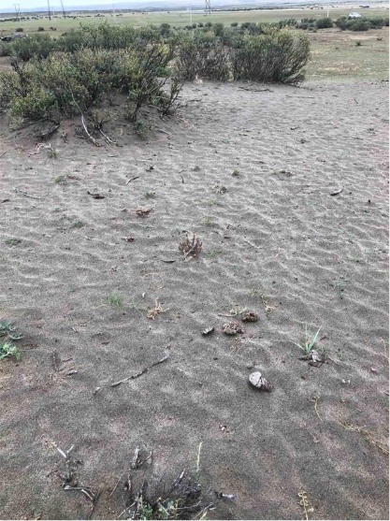 | 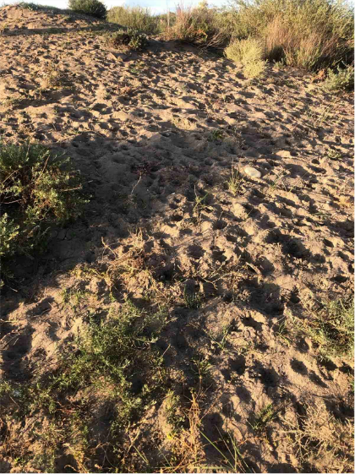

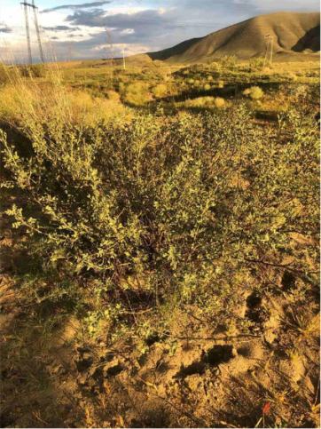  Рис. Карагана колючая | 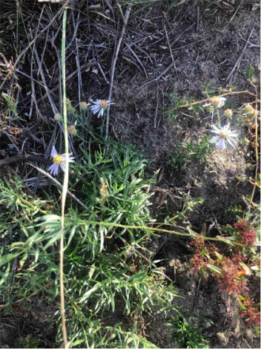  Рис. Гетеропаппус алтайский

